天津理工大学考试试卷
2009 ～ 2010 学年度第 一 学期
《数据库系统概论》 期中考试试卷

课程代码： 0660096 试卷编号： 命题日期： 2009 年 10 月 22 日
答题时限： 45 分钟 考试形式：闭卷笔试

得分统计表：
大题号  总分 | 一 | 二 | 三

一、单项选择题（请从4个备选答案中选择最适合的一项，每小题2分，共40分）
得分
注意：须将本题答案写在下面的表格中，写在其它地方无效
1 | 2 | 3 | 4 | 5 | 6 | 7 | 8 | 9 | 10 | 11 | 12 | 13 | 14 | 15 | 16 | 17 | 18 | 19 | 20
C | B | C | A | D | B | D | D | C | A | C | C | A | B | D | D | D | B | B | C

1. 数据库系统与文件系统的根本区别在于（ C ）
A. 提高了系统效率 B. 方便了用户使用
C. 数据的结构化 D. 节省了存储空间

2. 数据库系统的核心是（ B ）
A．数据库 B．数据库管理系统
C．数据模型 D．软件工具

3. 用二维表结构表示实体以及实体间联系的数据模型称为（ C ）
A．网状模型 B．层次模型
C．关系模型 D．面向对象模型

4. 数据库的概念模型独立于（ A ）
A．具体的机器和DBMS B．E-R图
C．信息世界 D．现实世界

5. 层次型、网状型和关系型数据库划分原则是（ D ）
A．记录长度 B．文件的大小
C．联系的复杂程度 D．数据之间的联系

6. 设在某个公司环境中，一个部门有多名职工，一名职工只能属于一个部门，则部门与职工
之间的联系是（ B ）
A. 一对一 B. 一对多 C. 多对多 D. 不确定

7．在数据库的三级模式结构中，描述数据库中全体数据的全局逻辑结构和特征的是（ D ）
A．外模式 B．内模式 C．存储模式 D．模式

8. 在数据库结构中，保证数据库独立性的关键因素是（ D ）
A．数据库的逻辑结构 B. 数据库的逻辑结构、物理结构
C．数据库的三级结构 D. 数据库的三级模式和两级映像。

9．关系模型中，一个关键字是（ C ）即候选码
A．可由多个任意属性组成 B．至多由一个属性组成
C．可由一个或多个其值能惟一标识该关系模式中任何元组的属性组成
D．以上都不是

10．同一个关系模型的任两个元组值（ A ）
A．不能全同 B．可全同 C．必须全同 D．以上都不是

11. 有关系：R(A, B, C)，主码＝A；S(D, A)，主码＝D，外码＝A（参照于R）。关系R和S的元组如表1、表2所示，指出关系S中违反关系完整性规则的元组是（ C ）

表1 R 表2 S
A | B | C
1 | 2 | 3
2 | 1 | 3
D | A
1 | 2
2 | Null
3 | 3
4 | 1

A．A（1，2） B．（2，Null） C．（3，3） D．（4，1）

12．有一个关系：学生（学号，姓名，系别），规定学号的值域是8个数字组成的字符串，这一规则属于（ C ）
A. 实体完整性约束 B. 参照完整性约束
C. 用户自定义完整性约束 D. 关键字完整性约束

13. 现有如下关系：患者（患者编号，患者姓名，性别，出生日期，所在单位）医疗（患者编号，医生编号，医生姓名，诊断日期，诊断结果）其中，医疗关系中的外码是（ A ）
A. 患者编号 B. 患者姓名
C. 患者编号和患者姓名 D. 医生编号和患者编号

14. 设关系R和S的属性个数分别为2和3，那么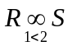等价于（ B ）
A．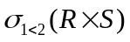 B．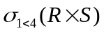 C．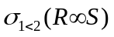 D．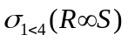

15 . 当关系R和S自然联接时，能够把R和S原该舍弃的元组放到结果关系中的操作是 （ D ）处理悬浮元组
A. 左外联接 B. 右外联接 C.外部并 D. 外联接

16. 设有一个关系：DEPT(DNO，DNAME)，如果要找出倒数第三个字母为W，并且至少包含4个字母的DNAME，则查询条件子句应写成 WHERE DNAME LIKE（ D ）
A．'_ _W _%' B．'_ W _ %' C．'_ W _ _' D．' _ %W _ _'

第17到第18题 基于这样的三个表即学生表S、课程表C和学生选课表SC，它们的结构如下：
S(S#, SN , SEX , AGE, DEPT)
C(C# , CN)
SC(S#, C#, GRADE)
其中：S#为学号，SN为姓名，SEX为性别，AGE为年龄，DEPT为系别，C#为课程号，CN为课程名，GRADE为成绩。

17．检索选修课程”C2” 的学生中成绩最高的学生的学号。正确的SELECT语句是（ D ）
A.SELECT S# FORM SC
WHERE C#= ”C2” AND GRADE>=
(SELECT GRADE FORM SC
WHERE C#= ”C2” )
B.SELECT S# FORM SC
WHERE C#=”C2” AND GRADE IN
(SELECT GRADE FORM SC
WHERE C#=”C2”)
C.SELECT S# FORM SC
WHERE C#=”C2” AND GRADE NOT IN
(SELECT GRADE FORM SC
WHERE C#=”C2”)
D.SELECT S# FORM SC
WHERE C#=”C2” AND GRADE>=ALL
(SELECT GRADE FORM SC
WHERE C#=”C2”)

18．检索选修四门以上课程的学生总成绩（不统计不及格的课程），并要求按总成绩的降序排列出来。正确的SELECT语句是（ B ）
A.SELECT S#, SUM(GRADE) FROM SC
WHERE GRADE>60
GROUP BY S#
ORDER BY 2 DESC
HAVING COUNT(*)>=4
B.SELECT S#, SUM(GRADE) FROM SC
WHERE GRADE>=60
GROUP BY S#
HAVING COUNT(*)>=4
ORDER BY 2 DESC
C.SELE S#, SUM(GRADE) FROM SC
WHERE GRADE>=60
HAVING COUNT(*)=4
GROUP BY S#
ORDER BY 2 DESC
D.SELECT S#, SUM(GRADE) FROM SC
WHERE GRADE>=60
ORDER BY 2 DESC
GROUP BY S#
HAVING COUNT(*)>=4

19. 若用如下的SQL语句创建一个student表：
CREATE TABLE student (SNO CHAR(4) NOT NULL,
NAME CHAR(8) NOT NULL,
SEX CHAR(2),
AGE INT(2))
可以插入到student表中的是（ B ）
A.（′1031′, ′曾华′, 男, 23） B.（′1031′, ′曾华′, NULL, NULL）
C.（NULL, ′曾华′, ′男′, 23） D.（′1031′, ′NULL′, ′男′, 23）

20. 在视图上不能完成的操作是（ C ）
A. 更新视图 B. 查询
C. 在视图上定义新的表 D. 在视图上定义新的视图

二、用关系代数表达式完成如下查询（每题4分，共20分）
得分
设学生课程数据库中包含如下关系：
学生表：S(Sno, Sname, Sex, Sd, Age)，属性依次为学号、姓名、性别、系别和年龄；
课程表：C(Cno, Cname, Term, Credit)，属性依次为课程号、课程名、上课学期和学分；
学生选课成绩表：SC(Sno, Cno, Grade)，属性依次为学号、课程号和成绩；

1. 查询信息系全体学生的学号和姓名
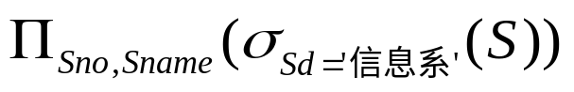

2. 查询选修“3”号课程的学生学号和成绩
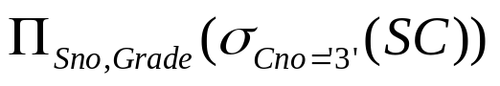
3. 查询选修课程名为“数学”的学生学号和姓名
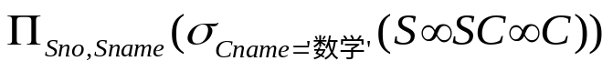
4. 查询至少选修了课程号为“1”和“3”的学生的学号
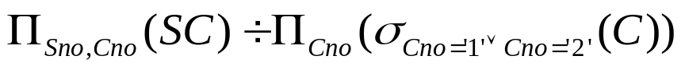
5. 查询不选修“2”号课程的学生姓名和所在的系
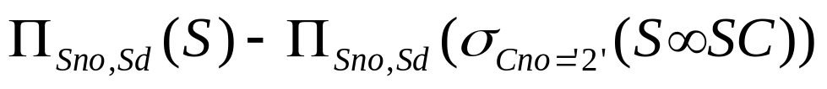
三、SQL编程（共40分）
得分
学生－课程数据库中包含学生、课程和学生选课三个表，其表结构如下：
学生表：S（Sno，Sname，Ssex，Sage，Sdept）
课程表：C（Cno，Cname，Cpno，Ccredit）
选课表：SC（Sno，Cno，Grade）
1. 指出选课关系的外码（4分）
2. 用SQL语句完成如下操作（每题4，共36分 ）
- 查询年龄在19-21之间的学生姓名及年龄，并按学号降序排序。
SELECT Sname, Sage
FROM S
WHERE Sage BETWEEN 19 AND 21
ORDER BY Sno DESC
- 查询所有姓张的学生的学号、姓名和性别。
SELECT Sno, Sname, Ssex
FROM S
WHERE Sname LIKE ‘张%’
- 查询选修了4门以上课程的学生学号。
SELECT Sno
FROM SC
GROUP BY Sno
HAVING COUNT(*)>4

- 查询学生刘晨选修的课程号及成绩。
SELECT Cno, Grade
FROM S, SC
WHERE S.Sno=SC.Sno AND Sname=’刘晨’
- 查询每一门课的间接先修课（即先修课的先修课）。
SELECT FIRST.Cno, SECOND.Cpno
FROM Course FIRST, Course SECOND
WHERE FIRST.Cpno=SECOND.Cno
- 查询选修了全部课程的学生姓名
SELECT Sname
FROM S
WHERE NOT EXISTS
(SELECT *
FROM C
WHERE NOT EXISTS
(SELECT *
FROM SC
WHERE Sno=S.Sno AND Cno=C.Cno))
- 将选课表中成绩为空的选课记录删除。
DELETE
FROM SC
WHERE Grade IS NULL
- 将学习了数据库课程的学生成绩加5分。
UPDATE SC
SET Grade＝Grade+5
WHERE Cno=(SELECT Cno
FROM C
WHERE Cname=’数据库’)
- 创建查询每个学生学号和平均成绩的视图。
CREATE VIEW SAVG(Sno, Savg)
AS
SELECT Sno, AVG(Grade)
FROM SC
GROUP BY Sno

